附件1

志愿服务时长认定表

姓名 |  | 高玲 | 支部名称 |  | 纺织与服装学院学生党支部
年级专业 |  | 19纺织工程 | 入党时间 |  | 2021.11.18
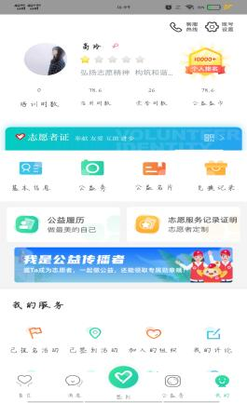
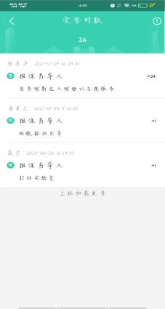
图1:志愿汇截图
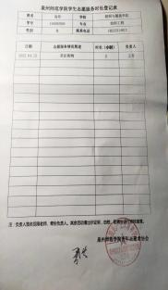
图二：志愿时长表

审核人：  （小组长） |  |  |  | 审核时间：
复核人：  （班主任） |  |  |  | 复核时间：
备注：

